

《快学Spark 2.0》

第4讲，Cloudera Manager安装

讲师-Cloudy

企业里Hadoop版本以CDH为主。

虚拟机设置
下载网盘：http://pan.baidu.com/s/1kT1Tw7H
虚拟机：VMware 10
Centos：CentOS-6.5-x86_64-bin-DVD1.iso

课程环境采用2台虚拟机进行，一台master，一台slave。

Centos安装：http://jingyan.baidu.com/article/25648fc1a235c99191fd0008.html

网络设置：
采用Nat方式，不用桥接。
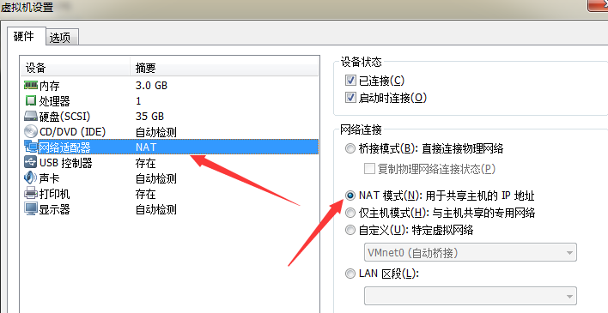
Nat方式：虚拟机的IP第一次自动分配后，不会再发生变化，即使宿主机IP段变化。适合家里和公司同时学习的同学。

桥接：虚拟机和宿主机组成局域网，宿主机IP段变化后虚拟机需要跟着调整。

SecureCRT链接配置：
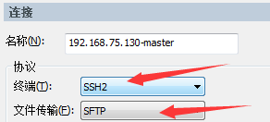
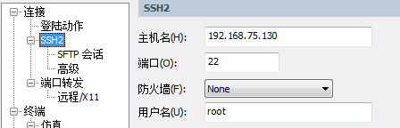

关闭防火墙：
vi /etc/sysconfig/selinux 修改为 SELinux=disabled ，reboot重启生效

service iptables stop 手工停止防火墙
chkconfig iptables off 设置开机不启动防火墙
chkconfig iptables --list 查看防火墙服务

设置主机名：
修改主机名 vi /etc/sysconfig/network ，重启后永久有效。
hostname master 设置主机名为master，临时有效，重启失效。

查看当前主机名用hostname

设置/etc/hosts，整个集群里全部节点都要配置进去，且每个节点均一致。
127.0.0.1 localhost
192.168.75.130 master
192.168.75.131 slave1

Cloudera Manager安装步骤，仅在master主机上安装
- cm5.7.1
http://archive.cloudera.com/cm5/redhat/6/x86_64/cm/5.7.1/RPMS/x86_64/
下载如下4个文件：
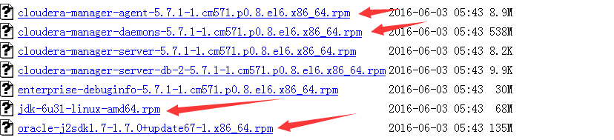

- 下载repo文件和Installer.bin
下载repo文件：http://archive.cloudera.com/cm5/redhat/6/x86_64/cm/cloudera-manager.repo
下载Installer.bin文件：http://archive.cloudera.com/cm5/installer/5.7.1/ 下

安装cm5.7.0 步骤如下：
1、cloudera-manager.repo文件放到/etc/yum.repos.d 下。红箭头的5改为对应的版本5.7.1
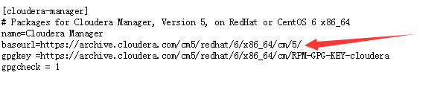
执行yum clean all 清空yum缓存

yum list|grep cloudera 验证repo文件是否起效 ,如果该命令很慢的话，可以
yum list>aa.txt
cat aa.txt|grep cloudera

2、手工安装，用root权限，普通帐号需要sudo方式：
sudo yum install -y rpm包名

3、然后运行.bin安装CM Server，只需要一台节点安装CM Server:
chmod +x *.bin
sudo ./cloudera-manager-installer.bin 安装cm server
Cm Server的日志目录： /var/log/cloudera-scm-server
安装过程日志目录：/var/log/cloudera-manager-installer

4、成功安装后访问界面，等待1分钟后：
http://Server IP:7180
Username: admin
Password: admin

注：cm相关的安装目录都在/var/lib 下，日志都在/var/log 下。
Jdk安装目录在/usr/java 下。

常见问题：
Installer.bin安装过程失败后，常有的问题：
- 自动修改了repo文件名，出现后缀rpmnew 、rpmsave(备份)两个文件。
其中rpmsave后缀的是已有repo文件重命名后的，rpmnew 是新产生的（说明官方建议用最新版本）。
怎么解决：1、把rpmsave文件改名为cloudera-manager.repo
2、清空yum缓存，yum clean all
3、重试installer.bin

Cloudy讲师简介：
15年工作经验，近10年一直从事大数据技术领域，经历国内多家知名互联网企业，现就职国内一知名电商任数据部首席架构师。
主导公司Spark项目从无到有的建设，完成公司Hive到Spark的转变，当前Spark已承载数据部85%的离线作业和30%实时作业。Spark2.0第一批研究者。

北风网独家作品有：
20小时玩转Scala：http://www.ibeifeng.com/goods-659.html
Hadoop包就业课程: http://www.ibeifeng.com/goods-531.html
Storm项目篇: http://www.ibeifeng.com/goods-461.html
Storm技术篇: http://www.ibeifeng.com/goods-427.html
CDH4实战: http://www.ibeifeng.com/goods-310.html
Hive高级优化: http://www.ibeifeng.com/goods-363.html
精通Zookeeper: http://www.ibeifeng.com/goods-380.html
HBase零基础高阶应用实战：http://www.ibeifeng.com/goods-546.html

